ЧТО НУЖНО ЗНАТЬ ОБ ОХРАНЕ ТРУДА? ПОДРОБНОСТИ НА БЕСПЛАТНОМ СЕМИНАРЕ!

4 апреля в "Территории Бизнеса" пройдет семинар «Особенности охраны труда на малом предприятии».
Участникам семинара расскажут о законодательной базе, содержании и порядке разработки плана мероприятий, а также о том, кто должен нести ответственность за отсутствие годового плана мероприятий по охране труда. Также спикер расскажет об изменениях законодательства по охране труда, практике применения требований Кодекса об административных правонарушениях.
Блоки семинара:
1. Особенности организации работы по охране труда индивидуальных предпринимателей.
2. Изменения законодательства по охране труда. Практика применения требований Кодекса об административных правонарушениях (штрафные санкции).
В качестве спикера выступит Елена Смирнова - директор частного образовательного учреждения дополнительного профессионального образования «Академия профессионального образования», эксперт Комиссии Общественной палаты Челябинской области по развитию образования и науки.
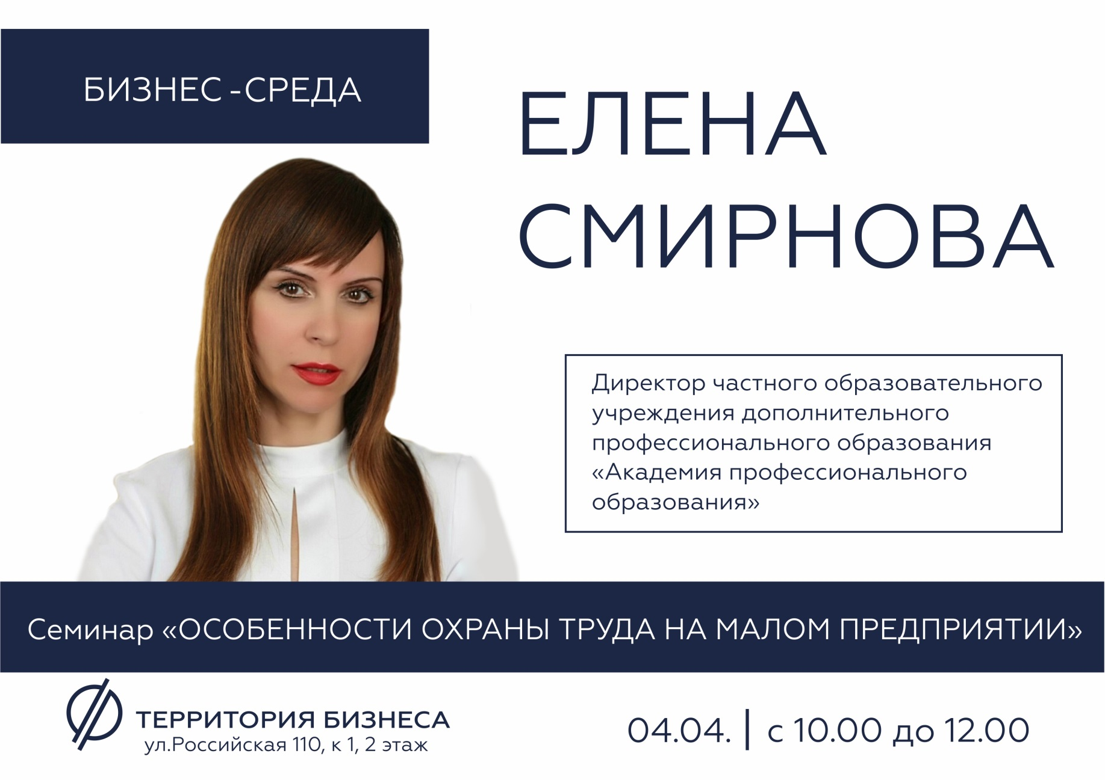
Участие в мероприятии бесплатное! Необходима предварительная регистрация по телефону 8 800 350 24 74 или через онлайн-форму.
Дата мероприятия: 4 апреля, с 10-00 до 12-00
Место проведения: ул. Российская 110, к 1, 2 этаж
https://xn--74-6kcdtbngab0dhyacwee4w.xn--p1ai/news/chto-nuzhno-znat-ob-okhrane-truda-podrobnosti-na-besplatnom-seminare/

